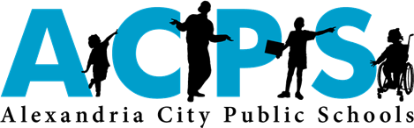

29 de septiembre de 2023

Estimados padres y tutores de Ferdinand T. Day

El 10 de diciembre de 2015, la Ley Todo Estudiante Triunfa (Every Student Succeeds Act, ESSA) fue promulgada. La Sección 1112(e)(1)(A) afirma que como familia que asiste a una escuela Title I tiene derecho a solicitar información sobre las calificaciones del personal del aula que trabaja con su hijo.
Si solicita esta información, la división escolar le brindará respuestas a estas preguntas lo antes posible:
• Si el maestro ha cumplido con los criterios de calificaciones del estado y de concesión de licencias para los niveles de grado y las materias en las cuales el maestro brinda instrucción.
• Si el maestro enseña en una situación de emergencia u otro carácter provisional debido a circunstancias especiales.
• Si el maestro enseña en el campo de la disciplina de la certificación o del título que recibió.
• Si los para profesionales le brindan servicios a su hijo y, en caso de ser así, sus calificaciones.

El Departamento de Educación de Virginia mantiene un portal web que puede responder todas estas preguntas. Sin embargo, en el caso de algunos maestros nuevos, la información puede no actualizarse de inmediato. La página web de este servicio es: https://p1pe.doe.virginia.gov/tinfo/

Si quisiera solicitar esta información, comuníquese conmigo al (703) 619-8430 o por correo electrónico a Rachael.dischner@acps.k12.va.us. En caso de tener alguna otra pregunta respecto a la educación de su hijo, no dude en comunicarse conmigo.

Atentamente,
Rachael Dischner
Principal
Ferdinand T. Day Elementary School

